MOSTNÍ ZÁVĚR - „KOBERCOVÝ“
(podle Reisner-Wolff)

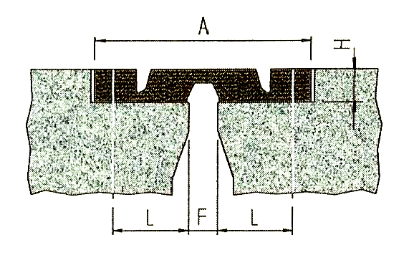
   | A (mm) | H (mm) | F (mm) | L (mm)
  M 20 | 165^{±10} | 22 | 15^{±10} | 53
  M 45 | 271^{±22,5} | 32 | 28^{±22,5} | 96
  M 60 | 274^{±30} | 42 | 35^{±30} | 92,5
  M 80 | 357^{±40} | 44 | 45^{±40} | 117,5
  M 100 | 391^{±50} | 53 | 55^{±50} | 122,5
  M 140 | 465^{±65} | 78 | 70^{±60} | 147,5
  M 200 | 800^{±100} | 69 | 105^{±100} | 297,5
  M 260 | 890^{±130} | 78 | 135^{±130} | 327,5
  M 300 | 1105^{±165} | 100 | 170^{±165} | 405

